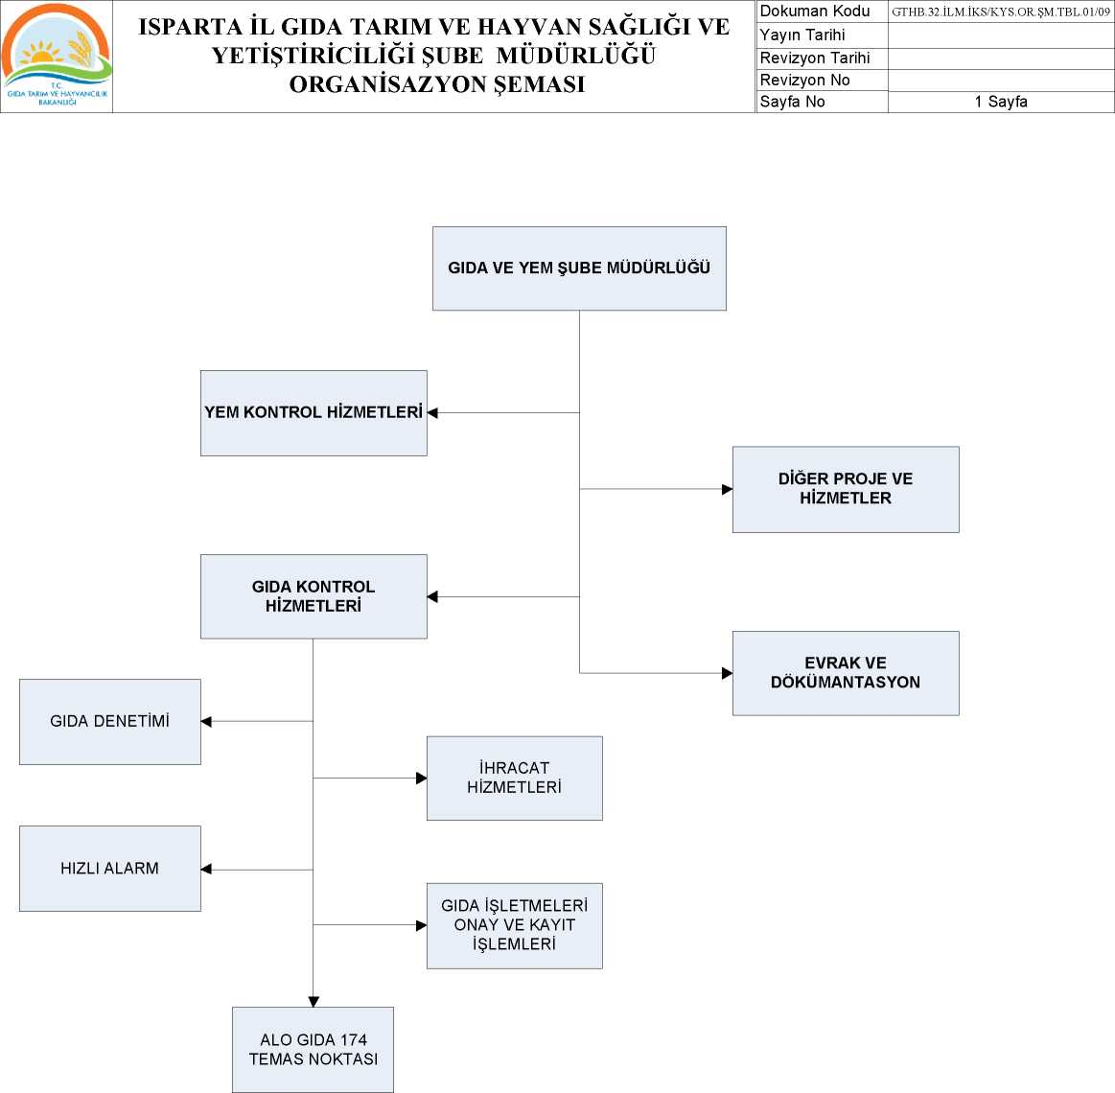
HAZIRLAYAN | ONAYLAYAN
İBRAHİM KIŞLALIOĞLU

 | ORGANİZASYON İŞ AKIŞ ŞEMASI
P^{r}' TC " ^{m} ' GIDA TARIM VE HAYVANCILIK BAKANLIĞI
BİRİM: | İLM.GYS.ŞMA.
ŞEMA NO: | GTHB.32.İLM.İKS/KYS.AKŞ.09.14

